Процессы в технических системах как основа и цель обеспечения работоспособности машинно-тракторных агрегатов

Г.В.Редреев¹, Г.А.Окунев²
¹Омский государственный аграрный университет
²Челябинская государственная агроинженерная академия

Аннотация: работоспособность машинно-тракторных агрегатов обеспечивается с учетом процессов, происходящих в машинах агрегата, рассматриваемых как технические системы. С целью развития теоретических представлений о процессах в технических системах как основе и цели ремонтно-обслуживающих воздействий, представлена авторская концепция, основанная на базисных понятиях «процессы в технических системах», «исполнители технического обслуживания и ремонта», «технологии технического обслуживания и ремонта», «цели технического обслуживания и ремонта». Анализ базисного понятия «процессы в технических системах» позволил выделить четыре вида отношений: порядка, обусловливания, требовательности и непротиворечивости. Показано, что реализация технологий технического обслуживания и ремонта должна производиться в зависимости от оценки эффективности процессов в технических системах, выявляемой при комплексном диагностировании. По степени непротиворечивости процессов в технических системах целям технического обслуживания и ремонта можно судить о совершенстве конструкции машины в части ее технической эксплуатации.
Ключевые слова: машинно-тракторный агрегат, техническая система, базисное понятие, оценка эффективности, техническая эксплуатация.

Поддержание и восстановление работоспособности машинно-тракторных агрегатах (далее МТА) осуществляется в результате некоторой деятельности работников определенной квалификации. Эта деятельность носит целенаправленный характер, проводится с учетом процессов, происходящих в агрегатах, системах и узлах МТА.
Для формирования концепции деятельности такой группы людей нами были выделены следующие, представленные ранее, базисные понятия [1, 2] с учетом работ Теслинова А.Г. [3, 4]: исполнители технического обслуживания (далее ТО) и ремонта (далее Р); технологии ТО и Р; процессы в технических системах (далее ТС); цели, достигаемые в результате деятельности исполнителей ТО и Р.
Поскольку процессы, происходящие в ТС, являются как основой, так и целью ремонтно-обслуживающих воздействий по обеспечению работоспособности, существует необходимость подробного их рассмотрения.
При использовании МТА по назначению его техническое состояние постепенно ухудшается. Процессы ухудшения связаны с динамическими и кинематическими режимами работы узлов, агрегатов и отдельных деталей машин МТА, в условиях применяемых систем смазки и регулирования температурного режима. Они могут быть различны для одинаковых агрегатов, включенных в проект машиноиспользования [5] в условиях различных природно-климатических зон.
Графическое изображение этих процессов представлено нами на рис. 1.
На диаграмме на рис. 1 по оси «x» представлены укрупненными группами процессы, происходящие в узлах и агрегатах ТС; по оси «z» - необходимые составляющие автономной ТС [6]; по оси «y» - взаимодействующие с машинами и влияющие на них человек, окружающая среда и обрабатываемый материал.
На базисном понятии «процессы в ТС» возникают следующие отношения:
1. Отношения «порядка».
Это отношения между процессами в ТС. Процессы могут следовать как параллельно, так и последовательно; могут пересекать другие процессы, как например, процесс смазки.
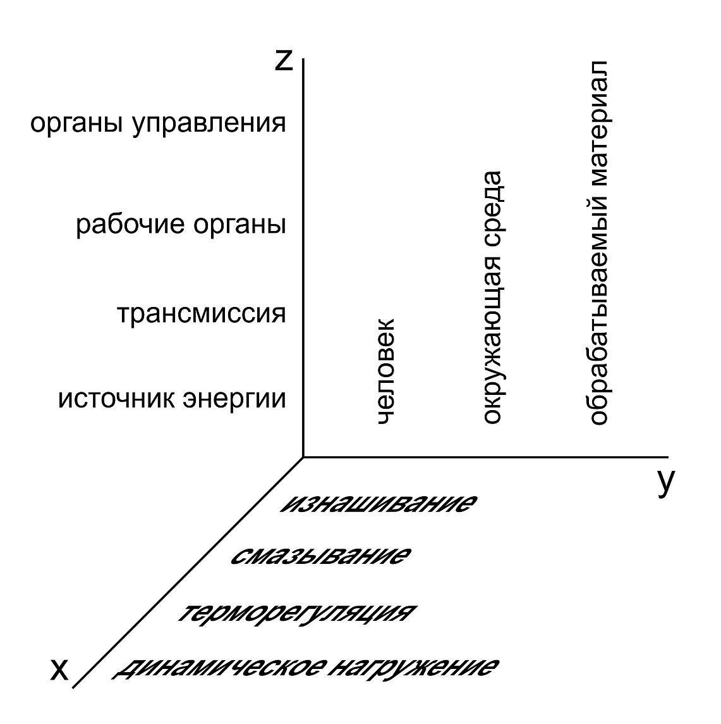
Рис. 1. – Процессы в ТС

2. Отношения «требовательности».
Это отношения между понятиями «процессы в ТС» и «технологии ТО и Р». Каждый процесс, происходящий в ТС, определяет требования к технологии ТО и Р.
3. Отношения «обусловливания».
Это отношения между понятиями «процессы в ТС» и «исполнители ТО и Р». Процессы в ТС обусловливают (определяют) деятельность исполнителей ТО и Р.
4. Отношения «непротиворечивости».
Это отношения между процессами в ТС и целями ТО и Р. Процессы в ТС (см. рис. 1 ось х) ухудшают ее техническое состояние; в этом случае можно говорить об их противоречивости целям ТО и Р.
Графическое изображение отношений на базисных понятиях представлено на рис. 2.
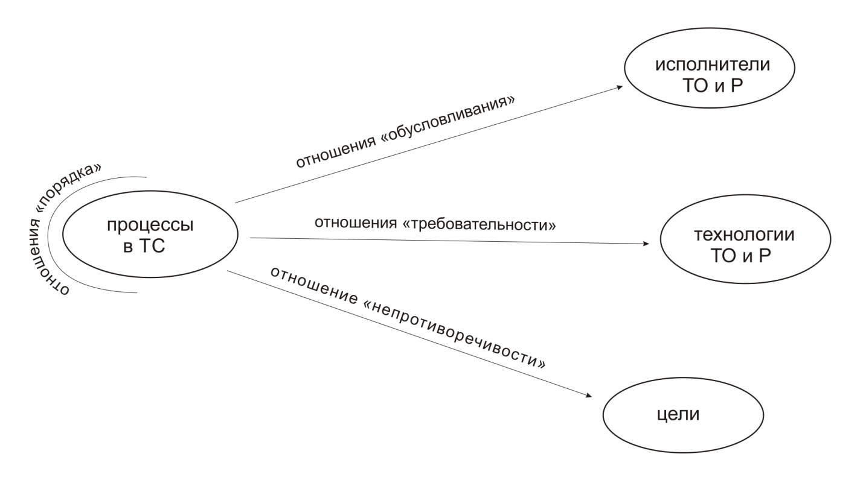
Рис. 2. – Отношения на базисном понятии «процессы в ТС»

Выполненный нами анализ позволил для вышеприведенных отношений на базисных понятиях получить следующие результаты.
Отношения «порядка».
Процессы, происходящие в технических системах, ухудшают их техническое состояние. Нами было выделено четыре вида процессов (см. рис. 1): изнашивания, смазывания, терморегуляции и динамического нагружения. Процесс изнашивания, ухудшение процессов смазывания и терморегуляции приводят к постепенным отказам. Изменение процессов динамического нагружения – увеличение вибрации, нестабильность радиальных усилий на валы, крутильных колебаний – может привести к внезапным отказам.
Выделенные нами процессы имеют определенный временной и пространственный порядок. Этот порядок зависит от конструктивной сложности узлов машин, составляющий агрегат. На рис. 3 для примера приведена структурная блок-схема двигателя типа А-41 (Д-440, Д-442).

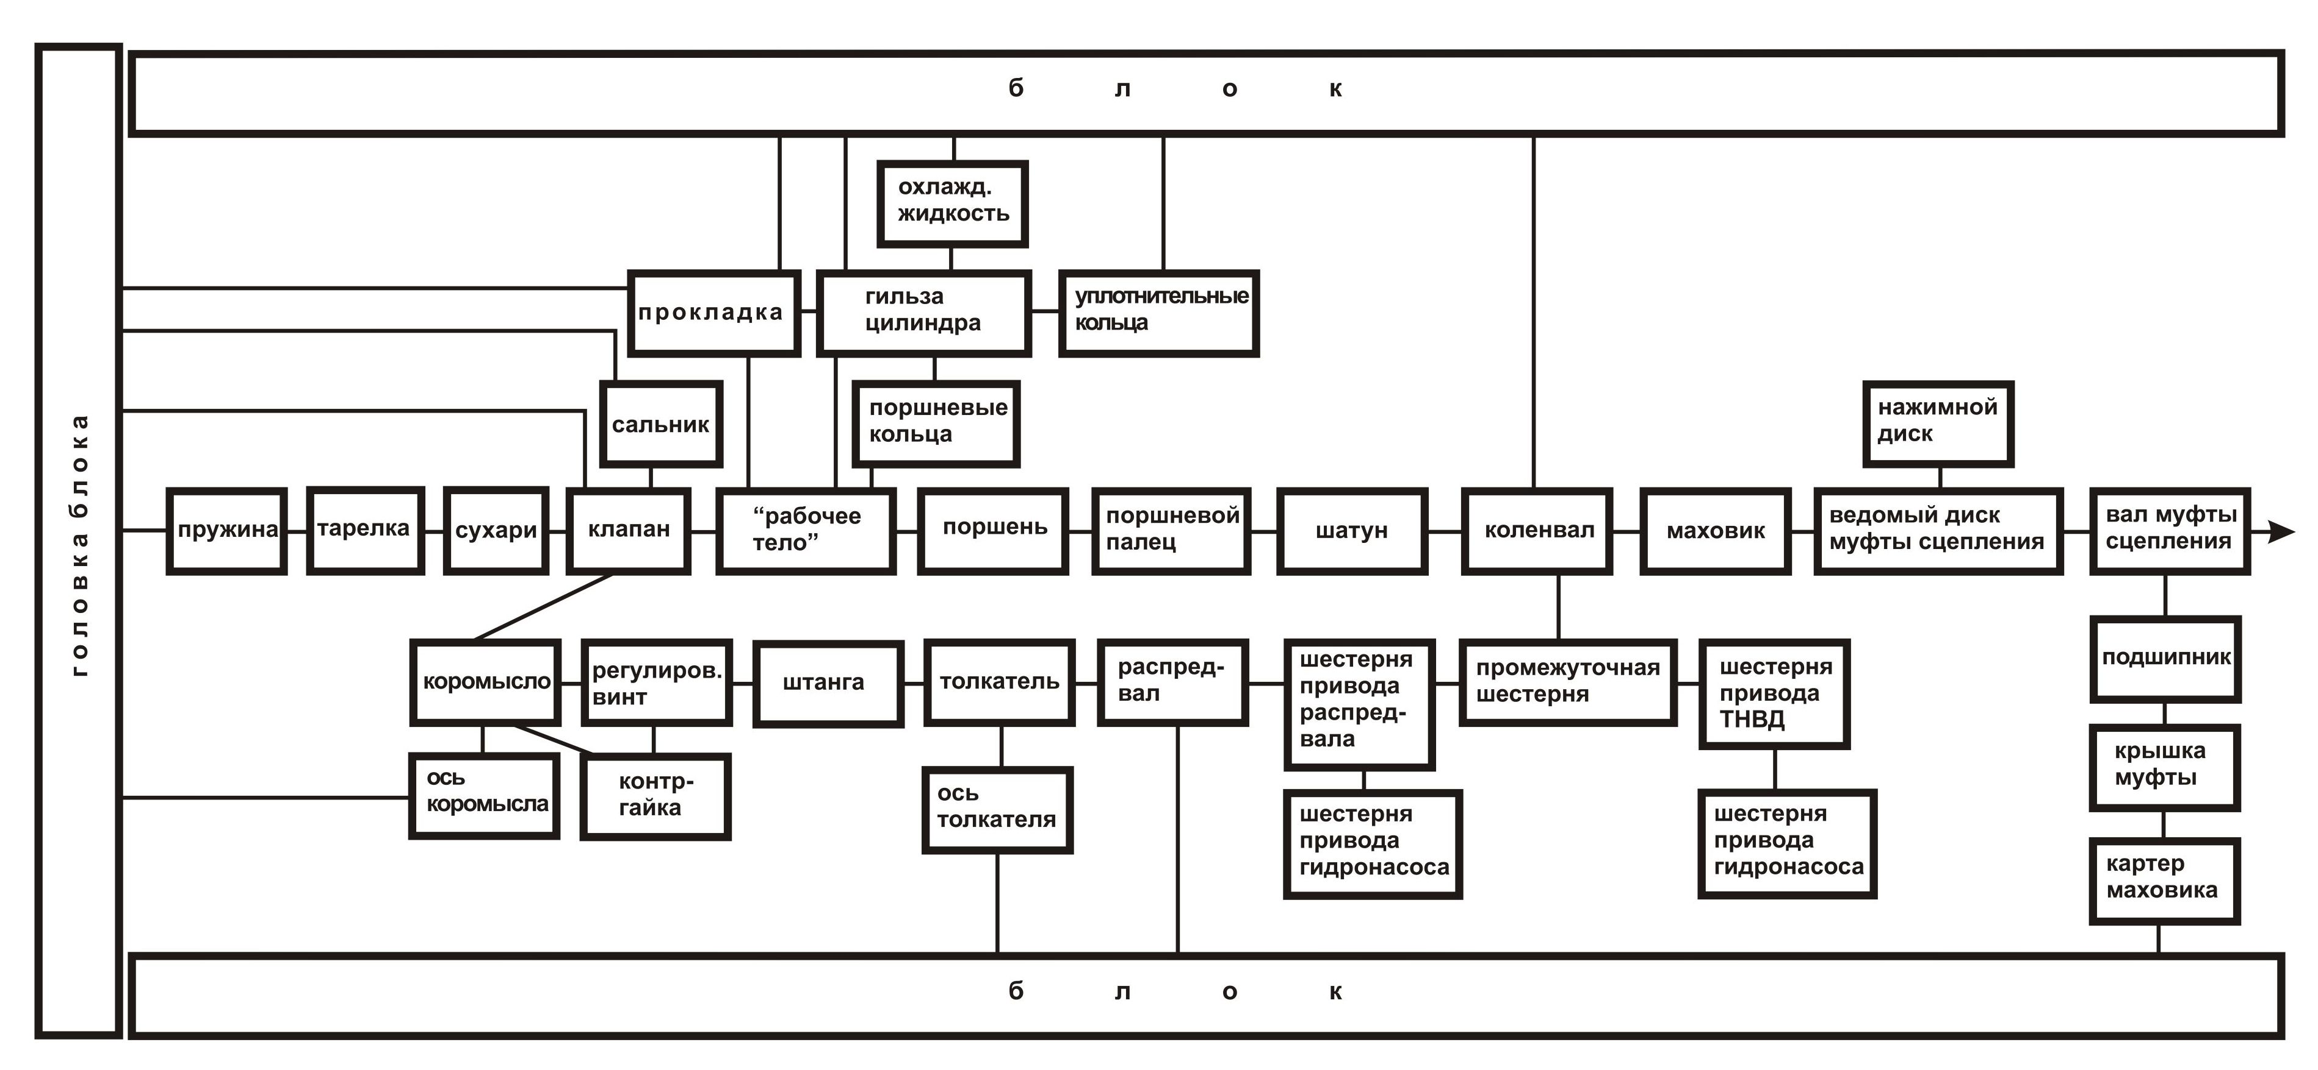
Рис. 3. – Структурная блок-схема двигателя типа А-41

Поскольку МТА состоит из отдельных машин, то такие процессы можно выделить как для машин, так и для составляющих их узлов и агрегатов [7]. В то же время необходимо учитывать влияние, оказываемое человеком (водителем МТА) на эти процессы, а также воздействие окружающей среды и обрабатываемого материала. Сложность и неопределенность этого влияния усиливается в связи с тем, что человек также подвергается воздействию окружающий среды [8].
Совокупность процессов ТС (в соответствии с составом ТС см. рис. 1, по оси z) можно также структурировать следующим образом:
- Главный процесс, реализующий главную функцию ТС.
- Процессы, обеспечивающие главный процесс ТС.
- Процессы, поддерживающие обеспечивающие процессы.
- Процессы управления.
Такое разделение позволяет ранжировать процессы по функциональному признаку. Степень приближения процессов к главной функции можно считать соответствующей степени корреляции процессов в ТС и целей, достигаемых при обеспечении работоспособности МТА. Степень корреляции является основой для ранжирования технологий ТО и Р (операций ТО и Р). Необходимо отметить, что ранжирование имеет смысл только при установленной цели ТО и Р.
Отношения «требовательности».
Процессы, происходящие в ТС, определяет требования к применяемым технологиям ТО и Р. При проведении диагностирования узлов и систем МТА, посредством которых реализуется главная функция, необходима диагностическая информация о состоянии узлов и агрегатов, реализующих обеспечивающие процессы, а затем, соответственно и поддерживающие процессы. В связи с этим необходимо производить комплексное диагностирование машин, составляющих МТА, с целью определения параметров всех структурированных выше процессов. Это позволит определить необходимый перечень ремонтно-обслуживающих воздействий. Реализация технологий ТО и Р будет производиться в зависимости от оценки эффективности процессов в ТС, выявленной при комплексном диагностировании. Осуществляться технологии ТО и Р могут как в зависимости от ранжирования процессов в ТС, так и от оценок их эффективности.
Процессы в ТС можно подразделить также и по способу их протекания на линейные (непрерывные), циклические и циклические с перерывами. Линейные процессы требуют непрерывного контроля с целью определения предотказного состояния и проведения своевременного ТО и Р. Техническое устройство такого рода разработано нами для центробежных масляных фильтров автотракторных двигателей [9] Для циклических процессов контроль отдельных этапов цикла необходимо сочетать с контролем всего цикла, как это предложено, например, В.И. Васильевым и др. [10]
Авторы указывают, что существующие стенды диагностирования тормозных систем автомобилей ориентированы в основном только на проверку тормозной эффективности автомобиля в целом, когда тормозная система проверяется на режимах экстренного торможения. При проверке используются только параметры, характеризующие тормоза на этапах затормаживания и установившегося торможения. Этап растормаживания тормозных механизмов не подвергается объективной инструментальной оценке. Практически полное отсутствие в эксплуатации методов и средств углубленного диагностирования тормозных систем оказывает негативное влияние на уровень технического состояния автомобильного парка [10].
Отношения «обусловливания».
Процессы в ТС обусловливают деятельность исполнителей ТО и Р. Конструктивные особенности машин, составляющих МТА, определяют специфику протекания процессов в этих машинах. В связи с этим должны быть подобраны диагностические параметры, имеющие максимальную информативную ценность [11, 12]. Полученная при диагностировании информация будит зависеть от адекватности диагностического инструментария физической сущности протекающих в машинах процессов, ошибки измерения и правильности интерпретации набора измеренных диагностических параметров.
Отношения «непротиворечивости».
Степень противоречивости принимается соответствующей степени ухудшения технического состояния. Чем больше время безотказной работы узла или агрегата машины, тем больше непротиворечивость процессов в этом узле (агрегате). По степени непротиворечивости процессов в ТС целям ТО и Р можно судить о совершенстве конструкции технической системы. Таким образом, это может быть принято за критерий оценки совершенства конструкции машины в части технической эксплуатации. Этот критерий имеет качественное отличие от такого показателя, как ремонтопригодность. Условимся называть его коэффициент технического совершенства конструкции. Численно он может быть определен через степень непротиворечивости процессов. На основе критерия оценки совершенства конструкции машины можно выявить направления совершенства конструкции такой машины. При использовании машины по назначению упрощается решение задачи оптимизации процесса технической эксплуатации.

Литература

1. Редреев Г.В. Взаимодействие исполнителей ТО и ремонта при обеспечении работоспособности машинно-тракторных агрегатов. // Современные проблемы науки и образования. 2014. №2; URL: science-education.ru/116-12434 .
2. Редреев Г.В. К вопросу о применении технологий ТО и ремонта при обеспечении работоспособности машинно-тракторных агрегатов. // Современные проблемы науки и образования. 2014. №5; URL: science-education.ru/119-14864 .
3. Концептуальное мышление в разрешении сложных и запутанных проблем. / Теслинов А.Г. СПб.: Питер, 2009. 288 с.
4. Концептуальное проектирование сложных решений. / Теслинов А.Г. – СПб.: Питер, 2008. 288 с.
5. Окунев Г.А. Проектирование и организация машиноиспользования в растениеводстве. / Г.А.Окунев, В.П.Ловчиков. Челябинск, 2004. 83 с.
6. Шанс на приключение. / Сост. А.Б.Селюцкий. Петрозаводск: Карелия. 1991. 304 с.: ил.- (Техника – молодежь – творчество).
7. Maintenance fundamentals, 2nd Edition / R. Keith Mobley - Elsevier Inc., 2004. – 418 p.
8. Maintainability, Maintenance, and Reliability for Engineers / B.S. Dhillon - Taylor & Francis Group, LLC, 2006. – 214 p.
9. Редреев Г.В. Восстановление и контроль очистительной способности центробежных масляных фильтров автотракторных двигателей / Г.В.Редреев, И.А.Клюев, А.С.Сиряк // Динамика систем, механизмов и машин: матер. VIII Междун. науч.-техн. конф. Кн. II. Омск: ОмГТУ, 2012. С. 37-40.
10. Васильев В.И. Исследование процесса растормаживания автомобиля с целью разработки метода углубленного диагностирования тормозной системы / В.И. Васильев, В.Е. Овсянников, Е.А. Войтеховская // Инженерный вестник Дона, 2014, №3 URL: ivdon.ru/magazine/archive/ n3y2014/2467 .
11. Васильев В.И. Информационная структура поста диагностирования автомобиля / В.И. Васильев, В.Е. Овсянников, Е.А. Войтеховская // Инженерный вестник Дона, 2014, №2 URL: ivdon.ru/magazine/archive/ n2y2014/2373 .
12. Николаев В.И. Информационная теория контроля и управления (в приложении к судовым энергетическим установкам) / Л.: Судостроение, 1973. 286 с.

References

1. Redreev G.V. Sovremennye problemy nauki i obrazovanijа. (Rus), 2014. – №2; URL: science-education.ru/116-12434
2. Redreev G.V. Sovremennye problemy nauki i obrazovanijа. (Rus), 2014. – №5; URL: science-education.ru/119-14864
3. Konceptual'noe myshlenie v razreshenii slozhnyh i zaputannyh problem. [Conceptual thinking in solving complex and intricate problems] / Teslinov A.G. SPb.: Piter, 2009. 288 p.
4. Konceptual'noe proektirovanie slozhnyh reshenii. [Conceptual design of complex solutions] / Teslinov A.G. SPb.: Piter, 2008. 288 p.
5. Okunev G.A. Proektirovanie i organizacijа mashinoispol'zovanijа v rastenievodstve [Design and organization of machine use in crop production] / G.A.Okunev, V.P.Lovchikov. CHeljаbinsk, 2004. 83 p.
6. SHans na priklyuchenie [A chance for adventure] / Sost. A.B.Selyuckii. Petrozavodsk: Karelijа. 1991. 304 p.: il. - (Tehnika – molodezh' – tvorchestvo).
7. Maintenance fundamentals, 2nd Edition / R. Keith Mobley - Elsevier Inc., 2004. 418 p.
8. Maintainability, Maintenance, and Reliability for Engineers / B.S. Dhillon - Taylor & Francis Group, LLC, 2006. 214 p.
9. Redreev G.V. Vosstanovlenie i kontrol' ochistitel'noi sposobnosti centrobezhnyh masljаnyh fil'trov avtotraktornyh dvigatelei [Recovery and control the cleaning power of centrifugal oil filters automotive engines] / Dinamika sistem, mehanizmov i mashin: mater. VIII Mezhdun. nauch.-tehn. konf. Kn. II. – Omsk: OmGTU, 2012. pp. 37-40.
10. Vasil'ev V.I., Ovsjаnnikov V.E., Voitehovskajа E.A. Inzhenernyi vestnik Dona. (Rus), 2014. № 3. URL : ivdon.ru/magazine/ archive/n3y2014/2467 .
11. Vasil'ev V.I., Ovsjаnnikov V.E., Voitehovskajа E.A. Inzhenernyi vestnik Dona. (Rus), 2014. , № 2. URL: ivdon.ru/ magazine/archive/ n2y2014/2373.
12. Nikolaev V.I. Informacionnajа teorijа kontroljа i upravlenijа (v prilozhenii k sudovym yеnergeticheskim ustanovkam) [Information theory of control and management ((the annex to ship power plant)]. L.: Sudostroenie, 1973. 286 p.

